Aplikacja wspomagająca wybór smartfona

Spis treści

1. Wizja 3

2. Reguły biznesowe 3

3. Wymagania funkcjonalne 3

4. Wymagania niefunkcjonalne 4

5. Diagram przypadków użycia 4

6. Diagram klas 5

7. Interfejs 6

# Wizja

Użytkownik, który nie zna się na smartfonach potrzebuje programu, który pomoże mu w wyborze modelu zgodnego z jego preferencjami. Program powinien umożliwiać wprowadzenie potrzeb jakie ma spełniać urządzenie oraz maksymalnej kwoty jaką jest w stanie wydać na nie użytkownik. Po wprowadzeniu wszystkich informacji użytkownik otrzyma listę smartfonów spełniających jego kryteria.

Aplikacja powinna również mieć możliwość pokazania użytkownikowi dla jakich klientów nadawałby się konkretny model smartfona wybrany z listy.

Oprogramowanie powinno również mieć możliwość dodawania nowych smartfonów do bazy danych oraz umożliwiać zmianę wartości progowych odpowiadających potrzebom użytkownika.

# Reguły biznesowe

1. Każdy użytkownik ma możliwość wyszukania smartfona według swoich preferencji.
2. Każdy użytkownik ma możliwość wyświetlenia listy wszystkich dostępnych smartfonów.
3. Każdy użytkownik ma możliwość sprawdzenia, wymagania jakich klientów spełnia konkretny smartfon.
4. Tylko administrator ma możliwość dodawania nowych smartfonów do bazy danych
5. Tylko administrator ma możliwość zmiany wartości progowych odpowiadających potrzebom użytkowników.

# Wymagania funkcjonalne

1. Jako niezalogowany użytkownik chcę mieć możliwość zalogowania się na swoje konto.
2. Jako niezalogowany użytkownik chcę mieć możliwość skorzystania z aplikacji jako anonimowy użytkownik.
3. Jako zwykły lub anonimowy użytkownik chcę mieć możliwość wyświetlenia listy wszystkich dostępnych smartfonów.
4. Jako zwykły lub anonimowy użytkownik ma możliwość sprawdzenia, wymagania jakich klientów spełnia konkretny smartfon.
5. Jako administrator chcę mieć możliwość dodawania nowych smartfonów do bazy danych.
6. Jako administrator chcę mieć możliwość zmiany wartości progowych odpowiadających potrzebom użytkowników.

# Wymagania niefunkcjonalne

1. Aplikacja powinna być systemem desktopowym.
2. Aplikacja powinna poprawnie działać na komputerach z systemem Windows.
3. Aplikacja powinna znajdować smartfona w mniej niż 15 sekund

# Diagram przypadków użycia

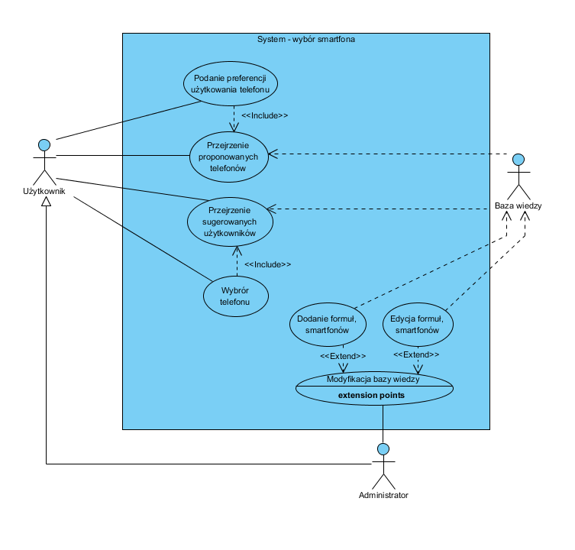

# Diagram klas

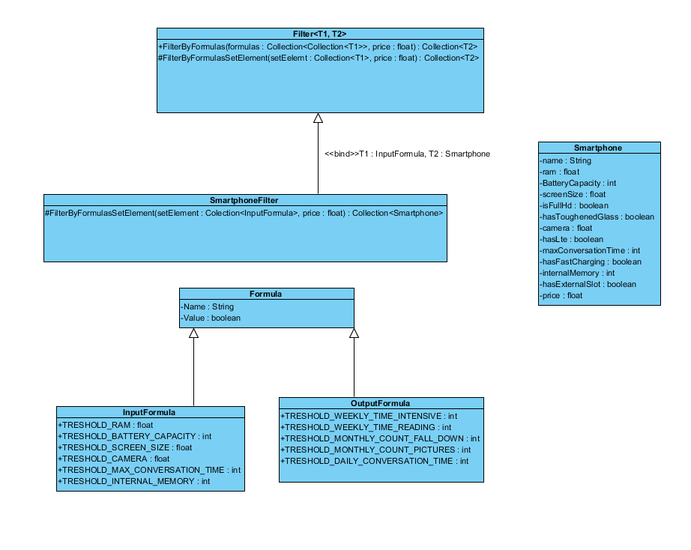

# Interfejs

Na rysunku 1. przedstawiono ekran logowania do aplikacji. Klient ma możliwość zalogowania się na swoje konto lub skorzystania z aplikacji jako użytkownik anonimowy.

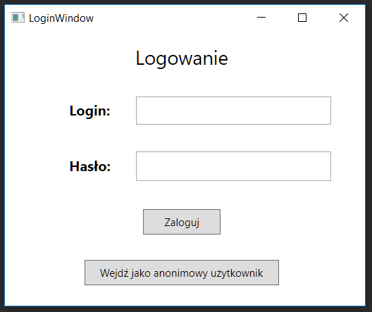

Rysunek 1 Ekran logowania

Na rysunku 2. ukazano wygląd aplikacji z perspektywy zwykłego użytkownika zaś na rysunku 3. z perspektywy administratora. Można zauważyć, że zwykły użytkownik nie ma możliwości przejść do kart służących do dodawania nowego smartfona czy zmiany wartości progowych. Taką możliwość posiada wyłącznie administrator.

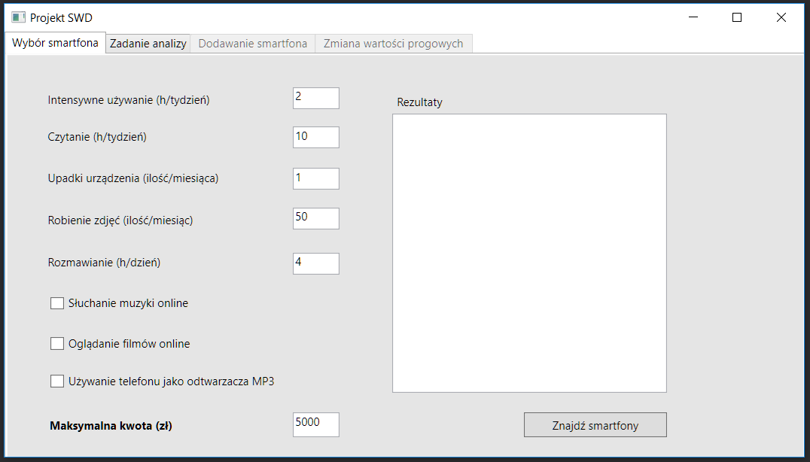

Rysunek 2 Wygląd aplikacji z perspektywy zwykłego użytkownika

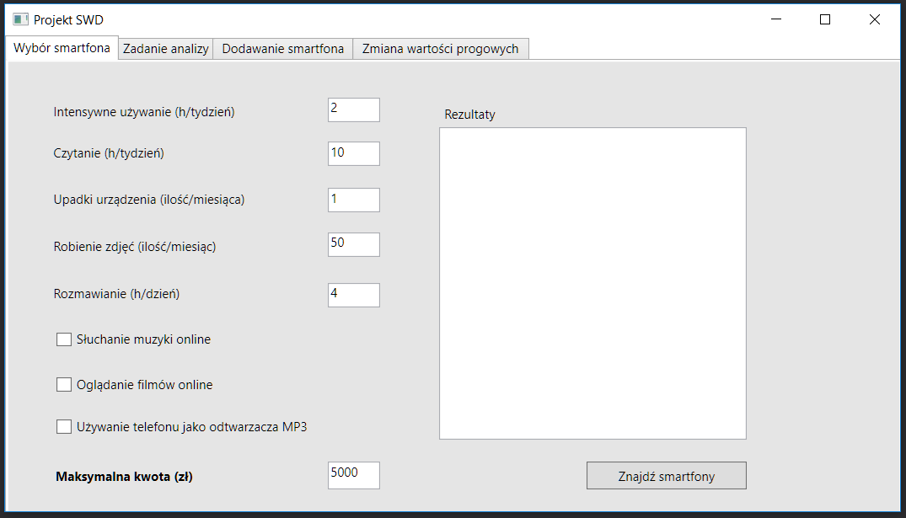

Rysunek 3 Wygląd aplikacji z perspektywy administratora

Na rysunku 4. pokazano wynik wyszukiwania smartfona według preferencji klienta. Użytkownik wypełnia wszystkie niezbędne pola, klika przycisk „znajdź smartfony”, a po chwili otrzymuje listę wynikową.

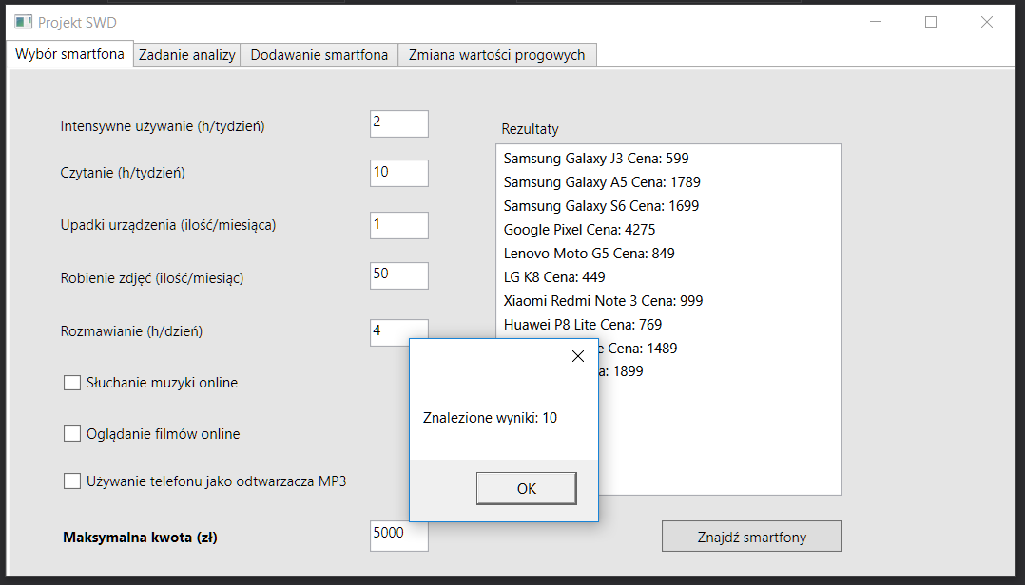

Rysunek 4 Ekran przedstawiający wynik wyszukania smartfona wg preferencji

Na rysunku 5. przedstawiono ekran umożliwiający wybór smartfona w celu sprawdzenia dla jakich klientów będzie on odpowiedni. Po kliknięciu danego modelu ukazuje się lista rodzajów użytkowników. Po wybraniu użytkownika ukazuje się jego opis, co przedstawiono na rysunku 6.

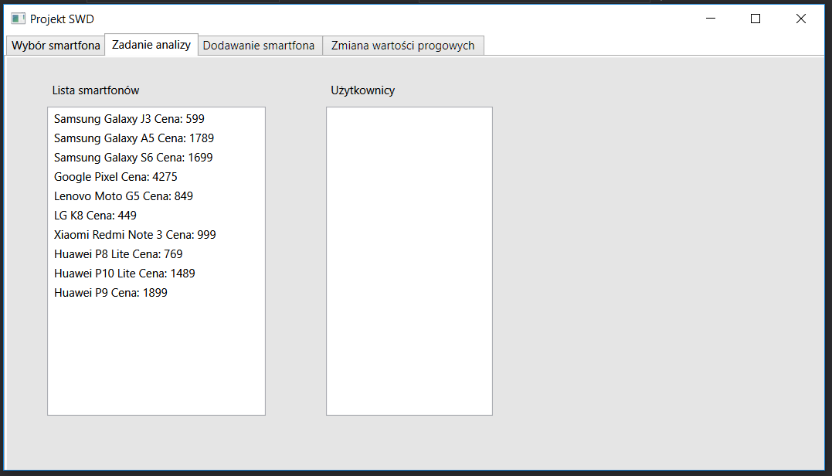

Rysunek 5 Ekran umożliwiający wybór smartfona

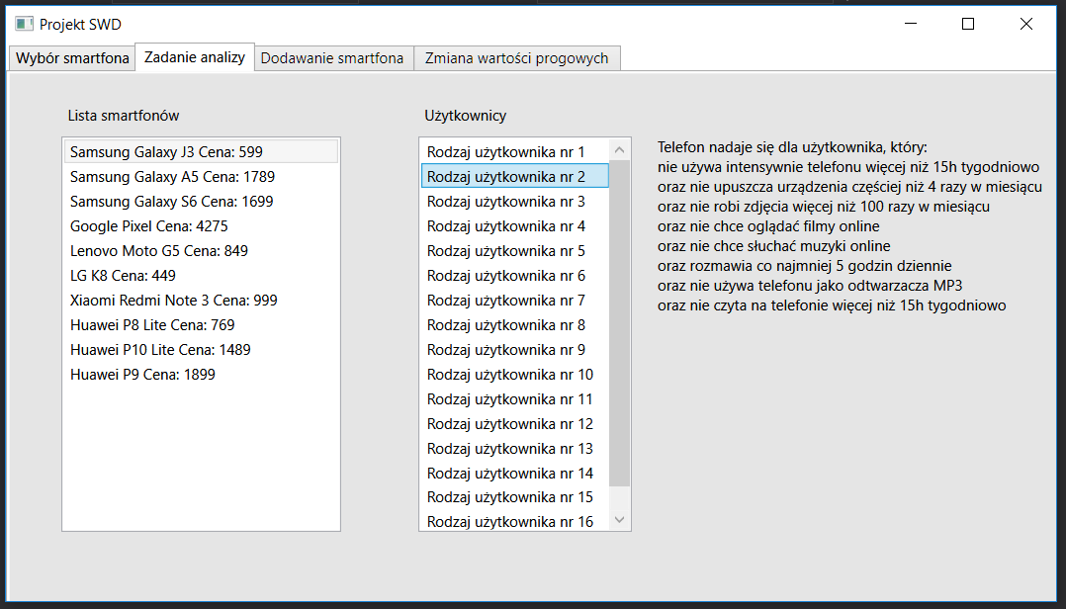

Rysunek 6 Ekran przedstawiający rodzaje użytkówników, którzy mogą być zainteresowani danym smartfonem

Rysunek 7. ukazuje ekran dodawania nowego smartfona do bazy. Administrator wypełnia wszystkie niezbędne pola po czym klika przycisk „Dodaj”.

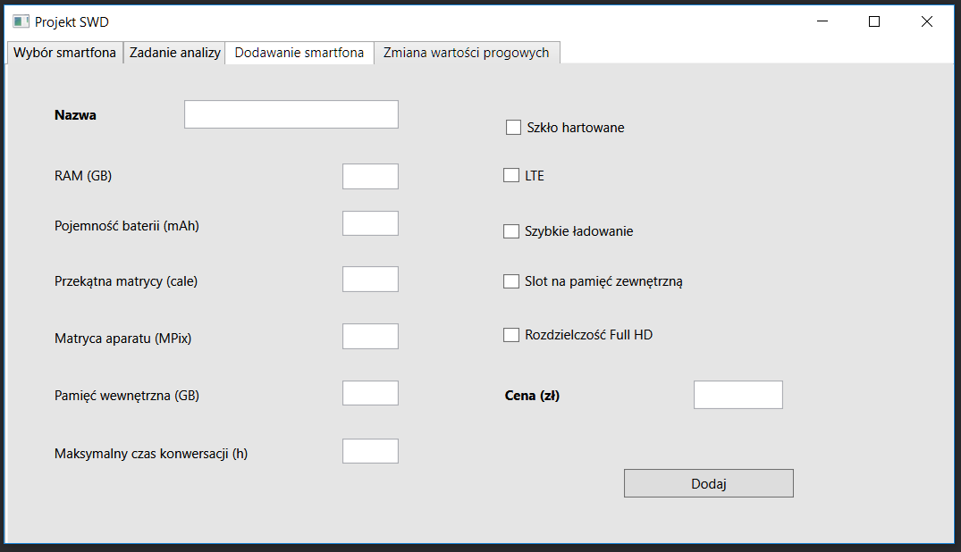

Rysunek 7 Ekran dodawania nowego smartfona

Na rysunku 8. pokazano ekran zmiany wartości progowych preferencji użytkownika. Analogicznie jak w poprzednim przypadku administrator wypełnia wszystkie pola i klika przycisk „Zapisz”.

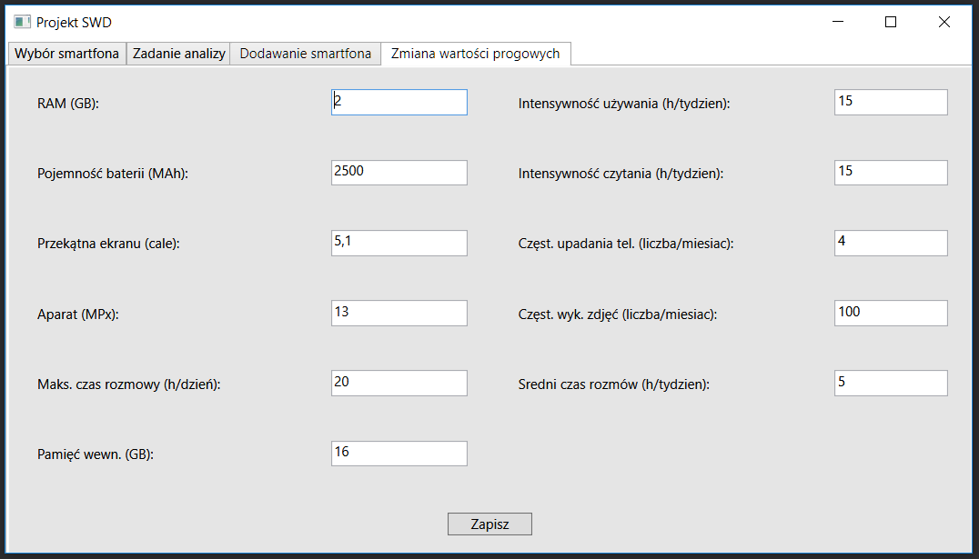

Rysunek 8 Ekran zmiany wartości progowych dla preferencji użytkownika